TOÁN
Bài 57. Cộng, trừ số đo thời gian (Tiết 1)
I. YÊU CẦU CẦN ĐẠT:
1. Năng lực đặc thù:
- HS thực hiện được phép cộng số đo thời gian.
- HS vận dụng được việc cộng số đo thời gian để giải quyết một số vấn đề thực tế.
- HS có cơ hội phát triển năng lực lập luận, tư duy toán học và năng lực giao tiếp toán học.
2. Năng lực chung:
- Năng lực tự chủ, tự học: Chủ động tích cực tìm hiểu và thực hiện được phép cộng số đo thời gian.
- Năng lực giải quyết vấn đề và sáng tạo: Biết vận dụng được phép cộng số đo thời gian giải quyết một số tình huống thực tế.
- Năng lực giao tiếp và hợp tác: Có thói quen trao đổi, thảo luận cùng nhau hoàn thành nhiệm vụ dưới sự hướng dẫn của giáo viên.
3. Phẩm chất:
- Phẩm chất chăm chỉ: Ham học hỏi tìm tòi để hoàn thành tốt nội dung học tập.
- Phẩm chất trách nhiệm: Có ý thức trách nhiệm với lớp, tôn trọng tập thể.
II. ĐỒ DÙNG DẠY HỌC:
- SGK và các thiết bị, học liệu và đồ dùng phục vụ cho tiết dạy.

III. HOẠT ĐỘNG DẠY HỌC:
1. Khởi động:  - GV tổ chức trò chơi để khởi động bài học.  + Câu 1: Điền số : 1 giờ = ....... phút  + Câu 2: 1 phút = ..... giây  + Câu 3: 12 tháng = ..... năm  + Câu 4: 1 năm = ...... ngày  + Câu 5: 10 giờ + 15 giờ= ...... giờ  - GV nhận xét, tuyên dương.  - GV dẫn dắt vào bài mới | - HS tham gia trò chơi  + Trả lời: 1 giờ = 60 phút  + Trả lời: 1 phút = 60 giây  + Trả lời: 12 tháng = 1 năm  + Trả lời: 1 năm = 365 ngày  + Trả lời: 10 giờ + 15 giờ= 25 giờ  - HS lắng nghe.

2. Khám phá:
- GV giới thiệu tình huống qua tranh, mời HS quan sát và nêu tình huống:  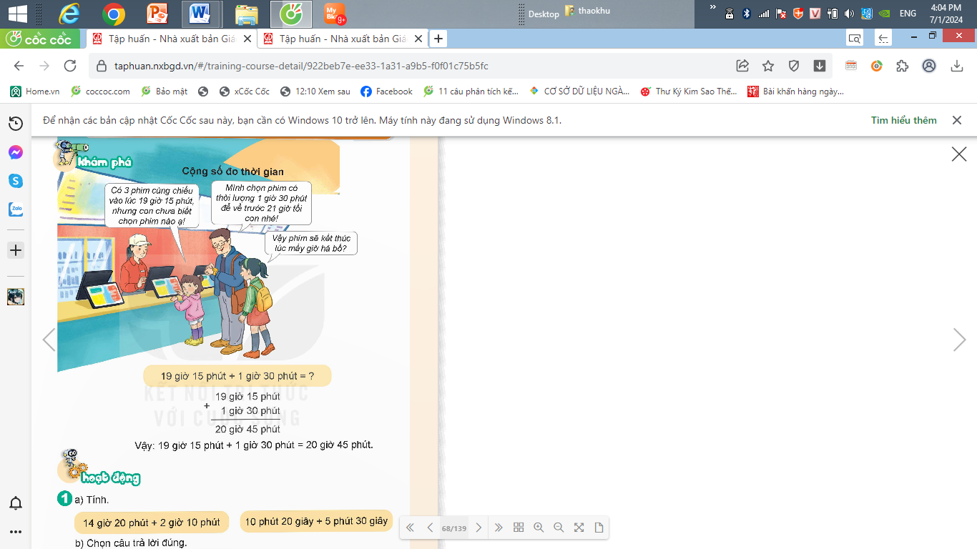  + Một bộ phim bắt đầu khởi chiếu lúc mấy giờ?  + Thời lượng của bộ phim là mấy giờ?  + Vậy muốn biết bộ phim kết thúc lúc mấy giờ?  - GV chốt: Muốn biết bộ phim kết thúc lúc mấy giờ ta lấy  19 giờ 15 phút + 1 giờ 30 phút  ? Em có nhận xét gì về phép cộng?  ? 19 giờ 15 phút + 1 giờ 30 phút = ?  -GV nhận xét  - GV hướng dẫn HS cách đặt tính  -GV gọi HS nêu cách tính  ? Muốn cộng số đo thời gian em làm thế nào?  -GV nhận xét kết luận :  + Đặt số đo các đơn vị đo thời gian giống nhau thẳng cột với nhau  + Sau mỗi kết quả tính được ta ghi đơn vị đo thời gian tương ứng. | - HS quan sát tranh và cùng nhau nêu tình huống:  + Một bộ phim bắt đầu khởi chiếu lúc 19 giờ 15 phút  + Thời lượng của bộ phim là 1 giờ 30 phút  + 19 giờ 15 phút + 1 giờ 30 phút  -HS lắng nghe  - Phép cộng có số đo thời gian  19 giờ 15 phút + 1 giờ 30 phút = 20 giờ 45 phút  -HS nhận xét  -HS chú ý  -HS nêu  -HS nêu: + Đặt số đo các đơn vị đo thời gian giống nhau thẳng cột với nhau  + Sau mỗi kết quả tính được ta ghi đơn vị đo thời gian tương ứng.  - HS lắng nghe
3. Hoạt động luyện tập:
Bài 1. Tính.  a, 14 giờ 20 phút + 2 giờ 10 phút  10 phút 20 giây + 5 phút 30 giây  - GV yêu cầu HS đọc đề bài.  - GV mời HS làm vào vở ý a.  - GV nhận xét, tuyên dương  b. Chọn câu trả lời đúng  Một chiếc đồng hồ chạy chậm 25 phút so với thời gian đúng. Hỏi thời điểm đồng hồ đó chỉ 14giờ 30 phút thì thời gian đúng là mấy giờ ?  A 14 giờ 5 phút B 14 giờ 30 phút  C 14giờ 55 phút  - GV yêu cầu HS đọc đề bài.  ? Vì đồng hồ chạy chậm muốn tính được thời gian đúng em làm thế nào?  - GV mời HS làm việc nhóm đôi: thực hiện để tính ra ý b  - GV mời các nhóm báo cáo kết quả.  - Mời các nhóm khác nhận xét, bổ sung.  - GV nhận xét tuyên dương (sửa sai)  Bài 2. Tính (theo mẫu)  a) 10 giờ 25 phút + 2 giờ 50 phút  b) 2 phút 40 giây + 1 phút 20 giây  - GV mời HS đọc yêu cầu bài.  -GV hướng dẫn HS cộng ở phép tính mẫu  ? Theo em phép cộng số đo thời gian ở bài 2 này có gì khác phép cộng số đo thời gian bài 1?  ? Thực hiện phép cộng được số đo thời gian là 80 phút (lớn hơn 1giờ) thì ta có thể làm gì?  - GV nhận xét, kết luận:  Nếu số đo thời gian ở đơn vị bé có thể chuyển đổi sang đơn vị lớn thì ta thực hiện chuyển đổi sang đơn vị lớn hơn.  - GV gọi HS lên bảng  - Mời các nhóm khác nhận xét, bổ sung.  - GV nhận xét tuyên dương (sửa sai) | - HS đọc đề bài, cả lớp theo dõi..  - HS làm vào vở thực hiện cộng các số đo thời gian- đổi vở kiểm tra kết quả  -HS báo cáo kết quả.  a, 14 giờ 20 phút + 2 giờ 10 phút  = 16 giờ 30 phut  10 phút 20 giây + 5 phút 30 giây  = 15 phút 50 giây  - Các nhóm khác nhận xét, bổ sung.  - Lắng nghe, (sửa sai nếu có)  HS đọc đề bài, cả lớp theo dõi.  - Em lấy thời gian đồng hồ đó chỉ cộng với thời gian chạy chậm.  - HS làm việc nhóm đôi  - Các nhóm báo cáo kết quả.  14 giờ 30 phút + 25 phút = 14 giờ 55 phút. Chọn C.  - Các nhóm khác nhận xét, bổ sung.  - 1 HS đọc yêu cầu bài, cả lớp theo dõi  - HS chú ý  -Có số đo thời gian phút là 80 phút  - Đổi đơn vị  - HS lắng nghe  -2 HS lên bảng - lớp BC  (75 phút = 1 giờ 15 phút)  10 giờ 25 phút + 2 giờ 50 phút  = 13 giờ 15 phút  2 giờ 40 phút + 1 phút 20 giây = 4 phút  - HS khác nhận xét, bổ sung.  - Lắng nghe, (sửa sai nếu có)
4. Vận dụng trải nghiệm.
Bài 3: Một ô tô đến trường học đưa học sinh đi thăm Lăng Bác lúc 8 giờ . Tổng thời gian ô tô đi từ trường đến Lăng Bác rồi quay về trường là 50 phút. Hỏi học sinh về đến trường lúc máy giờ, biết thời gian thăm Lăng Bác là 1 giờ 30 phút?  - 10 giờ 10 phút  - 10 giờ 15 phút  - 9 giờ 30 phút  - 10 giờ 20 phút  ? Thời gian xe xuất phát lúc mấy giờ?  ? Tổng thời gian từ khi HS đi cho đến khi quay về trường?  ? Để tìm được HS về đển trường lúc mấy giờ ta làm thế nào?  - GV đưa ra sơ đồ  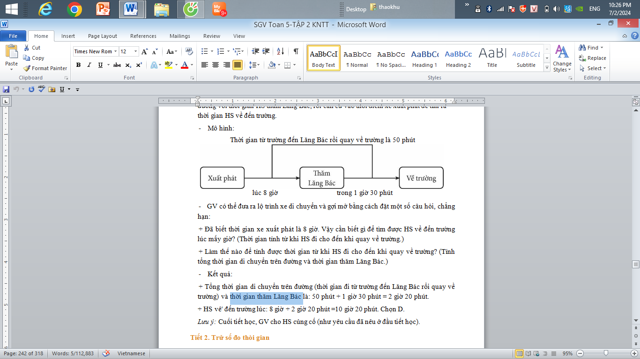  - GV yêu cầu HS thảo luận nhóm 4 để thực hiện  - GV nhận xét, tuyên dương.  - GV nhận xét, dặn dò bài về nhà. | -Thời gian xe xuất phát là 8 giờ.  -50 phút  - Tổng thời gian di chuyển trên đường + thời gian thăm Lăng Bác + thời gian bắt đầu đi  - HS quan sát  - Các nhóm thảo luận  - Đại diện các nhóm trình bày  Tổng thời gian di chuyển trên đường và thời gian thăm Lăng Bác là:  50 phút + 1 giờ 30 phút = 2 giờ 20 phút.  HS vê' đến trường lúc: 8 giờ + 2 giờ 20 phút =10 giờ 20 phút. Chọn D.  - Nhóm khác nhận xét, bổ sung
5. Điều chỉnh sau tiết dạy (nếu có)

………………………………………………………………………………………

